**学校代码：** **10184**

**学 号：2194242478**



**延　边　大　学**

**本科毕业设计说明书**

**本科毕业设计**

（

**题 目：小型汽车租赁系统的设计与实现**

**学生姓名：朱赫**

**学 院：××××××**

**专 业：××××××**

**班 级：×××**

**指导教师：××× 教授**

**二〇二三年三月**

摘 要

我国目前是汽车大国，国人对于汽车的需求日益增加，有的人为了能开不同的车型和体验不同车量的驾驶感觉会选择租车，在汽车租赁方面各大企业更是层出不穷，例如一嗨租车、联动云租车等等，一个好的小型的汽车租赁系统对于企业来说是必不可少的，因为可以保障企业车辆的安全以及用户的信息安全性，记录租赁车型号以及用户电话等等信息，还可以最大程度上保证用户的隐私安全、提高工作效率，一个汽车租赁系统的设计与实现，对一个小型汽车租赁企业来说是有一定帮助的。

关键词：汽车租赁、java、servlet、javaweb

Summary

At present, China is a big country of automobiles, and the demand for automobiles is increasing. Some people choose to rent cars in order to drive different models and experience the driving feeling of different vehicles. In the aspect of car rental, various large enterprises emerge in endlessly, such as Yihi car rental, linkage cloud car rental, etc. A good small car rental system is essential for enterprises, Because it can guarantee the safety of enterprise vehicles and the information security of users, record the rental model number, user phone number and other information, and can also maximize the privacy security of users and improve work efficiency, the design and implementation of a car rental system is helpful for a small car rental enterprise.

Keywords: car rental, java, servlet, javaweb

目 录

第一章 系统的分析与设计 2

1.1 登录界面 5

1.2注册页面 5

1.3租赁管理模块 6

第二章 数据库设计 6

第三章 前后端交互设计与实现 8

3.1 登录页面的前后端交互 8

3.2 注册页面的前后端交互 11

3.3 13

第四章 页面操作说明书 13

4.1 程序运行 13

4.2 注册页面说明 1

参考文献 5

谢 辞 6

引 言

我说是一个汽车使用很多的国家，汽车一直都是新中国成立以来人们越来越刚需的工具，由于大家生活都变得富裕了，有的人就会有多辆汽车闲置，在这种情况下，汽车租赁就应运而生了，由于汽车是一个价值不低的工具，所以在对数据的储存以及信息管理要多加谨慎，所以一个安全一点的汽车租赁系统尤为重要，本文是一个小型汽车租赁系统的设计与实现的说明书，意在让使用者能够看懂本系统的构造以及了解本系统的开发过程。本系统是基于java语言进行开发的，数据库使用的是mysql，连接数据库的技术为当下比较广泛使用的mybits技术，整体项目基于maven管理，让程序可移植性更高一点，在登录页面使用的是jsp技术，页面效果基于css实现的、而在用户信息录入查询页面是用的html和vue。在以上情况下设计以及实现了此汽车租赁系统，以供大家参考使用。

# 第一章 系统的分析与设计

系统的设计对于开发一个系统来说尤为重要，它是将客户的需求从具体到抽象的过程，为后续的开发以及设计改动指明具体的方向，本车辆管理系统大体分为用户登录界面，用户注册界面，以及租赁管理模块，在租赁管理模块内容包括记录用户信息、车辆品牌以及展示车辆是否可用、根据用户姓名以及车辆信息模糊查询信息，还包括批量删除功能以及单条数据删除修改的功能。租车是用户发起的，首先用户到达门店提供租车需求，管理员输入账户密码登录到界面，记录用户输入的信息，在备注里面记录电话以及起始租借日期等等，记录的信息会被记录到数据库中，整体项目是部署在tomcat服务器上进行开发的，每次进入网址要占用8080端口号，其中整体程序包层次为有：

1. mapper层：里面有两个接口，分别为BrandMapper和UserMapper，分别存放各自连接数据库方法的接口，sql语句是基于注解写入的，占位符通过json配入，稍微复发一点的sql是配置在resource下的同名目录下的Mapper.xml。
2. 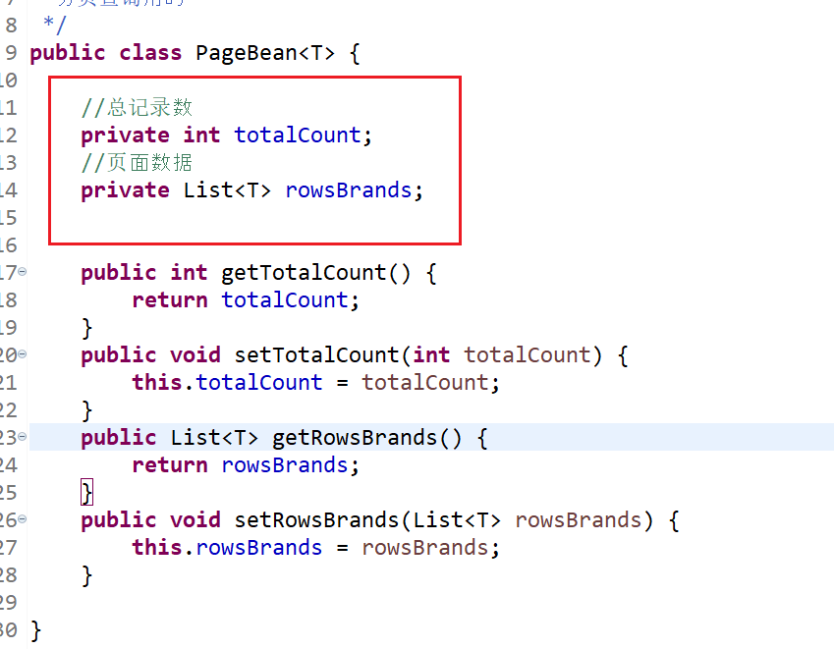pojo层：里面放的是Brand以及User的实体类以及PageBean，实体类主要的作用就是充当临时存储数据的类，而PageBean的主要作用是用于分页查询的,由于为了方便日后程序的扩展，所以PageBean的类型为泛型的，我们本次只有一个实体类使用到了它（Brand），设计它的逻辑是：在调用后端数据库的时候返回这样一个类型的值，它里面有两个常量，分别记录页面的总记录数和页面数据。
3. service层：存放service接口的层级，其中有两个类，分别为BrandService和UserService，各自存放实现方法的接口
4. impl：在service层下面，存放这service实现类的包，命名为impl，其中存放两个类，BrandServiceImpl和UserServiceImpl。里面主要定义了几个方法，包括增删改查等功能的方法
5. util层：这一层为工具类，目前程序只有一个SqlSessionFactoryUtils的类，建造这个类的目的是获取sqlsession，类中存在静态代码块，随着程序的加载，执行数据库连接操作，后续操作可以根据类来实现sqlsession的获取。其中静态代码块的代码是这样的：

static {

//静态代码块会随着类的加载而自动执行，且只执行一次

try {

String resource = "mybatis-config.xml";

InputStream inputStream = Resources.getResourceAsStream(resource);

sqlSessionFactory = new SqlSessionFactoryBuilder().build(inputStream);

} catch (IOException e) {

e.printStackTrace();

}

}

这样写的目的是，方便日后程序的维护，当连接有变更，只需要找到当前类来修改就可以，如果不这么写，每次连接都要手写这几行来获取session，不但会产生代码冗余，还会使程序的可维护性极大的降低。

1. 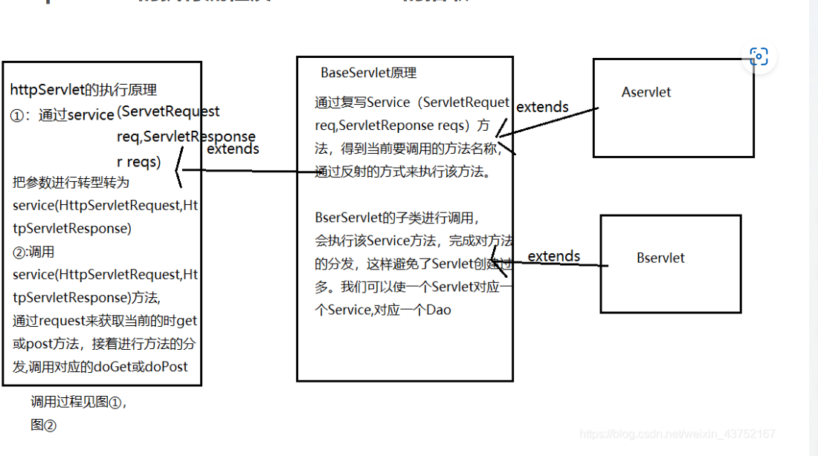servlet层：这一层主要存放几个servlet，Baservlet主要是各个servlet的基类，它继承于httpservlet，它主要的功能是获取请求路径，然后根据反射来获取相应的类并通过反射获得执行方法。在其他servlet中，都要继承与BaseServlet，在子servlet中，调用service中的操纵数据库方法来实现具体的数据库操作。BaseServlet的子类进行调用，会执行Service方法，完成对方法的分发，这样能够有效避免Serlet创建过多。其中BaseServlet的原理如下图：

BaseServlet代码：

@Override

protected void service(HttpServletRequest req, HttpServletResponse resp) throws ServletException, IOException {

//获取请求路径

String uri = req.getRequestURI();

//获取最后一段路径，方法名

int index = uri.lastIndexOf('/');

String methodName = uri.substring(index + 1);

//执行方法

//获取BrandServlet /UserServlet 字节码对象 Class

Class<? extends BaseServlet> cls = this.getClass();

//获取方法 Method对象

try {

Method method = cls.getMethod(methodName, HttpServletRequest.class, HttpServletResponse.class);

//执行方法

method.invoke(this,req,resp);

} catch (NoSuchMethodException e) {

e.printStackTrace();

} catch (IllegalAccessException e) {

e.printStackTrace();

} catch (InvocationTargetException e) {

e.printStackTrace();

}

}

## 登录界面

所有的操作人员一定要根据登录界面才能进入系统，在用户名或者密码输入错误的时候要相应的提示错误信息，还要考虑到用户输入空字符串以及sql注入问题，在后端代码要进行相应的判断，在sql注入方面也要尤其注意，还要为了方便清空输入错误的信息编写相应的重置信息按钮，在登录界面要尽量做到美观，表单对齐还要考虑到前端请求用get还是post，因为get请求可能会暴露管理员密码，对于不知道用户名以及密码的管理员还要设置能跳转到注册页面的连接。

## 1.2注册页面

在注册页面，要提示相应的注册成功以及失败信息，字符串为空的情况下也要作出后端的相应判断，还要检测新注册的用户名是否和数据库已经存在的用户名重复，重复的情况下要提示管理员重新设置用户名，还要阻止数据库进行插入操作，避免数据库有空值，这样会导致用户名为空也能进入系统内部。

## 1.3租赁管理模块

在租赁管理模块要进行大量的数据库操作，所以对于设计者来说尤为重要，不能使程序崩掉，影响用户的操作。首先是展示页面，因为数据上百条，所以一定要进行分页，而写为了满足操作自由度，在分页的基础上，还要满足管理员能够选择每页显示条数和对相应的页面进行输入快速跳转，每条数据上要有删除以及修改按钮，点击修改数据能实现看到备注信息，因为备注信息为隐私数据，所以一定要点击更新按钮的时候才能看见，还要有汽车使用状态的滑动按钮。在每条数据前要有复选框这样能满足管理员的批量杉树数据，由于有时存在误删操作，所以在每次点击删除之前，要提示用户是否要删除数据，每次删除或更新成功后要作出相应的提示，告诉管理员操作成功，在页面的最上方要有能对数据进行查询的功能，姓名以及汽车名称可以实现模糊查询。

# 第二章 数据库设计

本系统使用的数据库是MySQL，相比于市面上的其他主流数据库，MySQL的优点很突出，首先是他的运行速度足够快，其次是对于个人来说是完全免费的，相比于其他主流数据库MySQL也具有复杂程度低的主要特点，MySQL还可以利用标准[SQL语法](https://so.csdn.net/so/search?q=SQL%E8%AF%AD%E6%B3%95&spm=1001.2101.3001.7020)和支持ODBC（开放式数据库连接）的应用程序。在数据库设计层面上，一共设置了两个表，首先是管理员用户登录表，该表主要存储管理员账号密码等信息，另一个表是存储客户信息数据的表，主要存储客户的姓名、车辆的名称、车辆的可用性、以及车辆用户信息的备注以及用户的电话号码等等信息，其中id是不暴露在展示界面的，id只供后期或取json字符串，所以并没有设置为连续。由于本项目是基于maven管理开发的，所以连接后端数据库框架使用的是mybits，框架底层执行的业务是jdbc技术支持的，连接数据库的字符串为：name="url" value="jdbc:mysql:///zhulun?useSSL=false&amp;allowPublicKeyRetrieval=true"

name="username" value="root"

name="password" value="123456"

用户要根据自己的数据库连接名以及密码来进行更改，具体的位置在work\src\main\java\resource\mybatis-config.xml

在操作数据库增删改查操作是基于注解以及配置文件进行的，具体会在后面提到。两个表的建表语句分别为（values为虚拟信息）：

create database zhulun;

use zhulun;

drop table if exists tb_brand;

create table tb_brand

(

id int primary key auto_increment,

brand_name varchar(20),

custom_name varchar(20),

ordered int,

tel varchar(100),

status int

);

insert into zhulun.tb_brand (brand_name, custom_name, ordered, tel, status)

values

('宝马', '张三', 100, '111111111', 1),

('特斯拉', '李四', 50, '555555555', 1),

('红旗', '王五', 30, '6666666666', 1),

('一汽大众', '李培林', 10, '333333333', 1),

('玛莎拉蒂', '王立业', 50, '555555555', 0),

('蔚来', '郭林权', 5, '7777777777', 0),

('桑塔纳', '赵哈', 40, '55656464', 1),

('特斯拉', '孙飒飒', 50, '884946465', 1),

('奥迪', '李成功', 5, '4546465', 0);

use zhulun;

CREATE TABLE tb_user(

id int primary key auto_increment,

username varchar(20) unique,

password varchar(32)

);

INSERT INTO tb_user(username,password) values('延边','123'),('大学','234');

SELECT * FROM tb_user;

在执行两个建表语句之后，数据库的搭建就完成了。

# 第三章 前后端交互设计与实现

## 3.1 登录页面的前后端交互

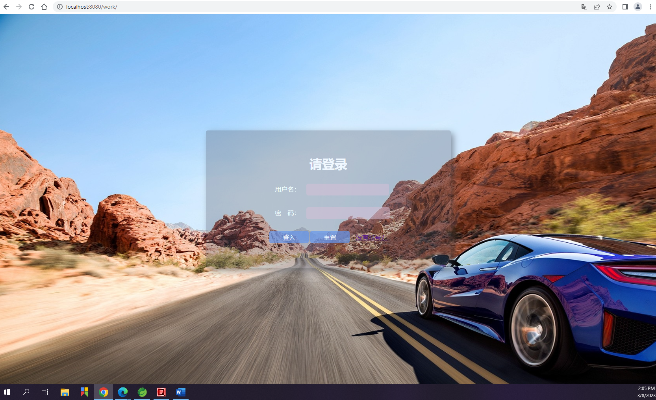

在前端页面中，登录页面是基于jsp完成的，jsp技术可以支持多种网页格式，JSP技术既可以支持HTML的网页技术格式,还可以支持应用于WML文件格式,还可以支持其他一些XML的文件格式。Jsp使用的脚本语言是java语言，它具有java的大多数好处，它还具有强大的扩充能力，大大降低了开发者的落实难度。在页面设计中，username以及password是根据用户在输入文本框中输入的数据进行获取的，当用户电锯登入按钮时，<form action="/work/user/login" id="form">，框架会去后端UserServlet里面找login方法然后执行，其中login方法是这样写的，

public void login(HttpServletRequest request, HttpServletResponse response) throws ServletException, IOException {

String username=request.getParameter("username");

String password=request.getParameter("password");

User user =userService.login(username, password);

if(user!=null) {

//登录成功，重定向

String contextPathString=request.getContextPath();

response.sendRedirect(contextPathString+"/brand.html");

}else {

//存储错误信息到req

request.setAttribute("login_msg","用户名或密码错误！");

//跳转到login.jsp

request.getRequestDispatcher("/login.jsp").forward(request, response);

}

}

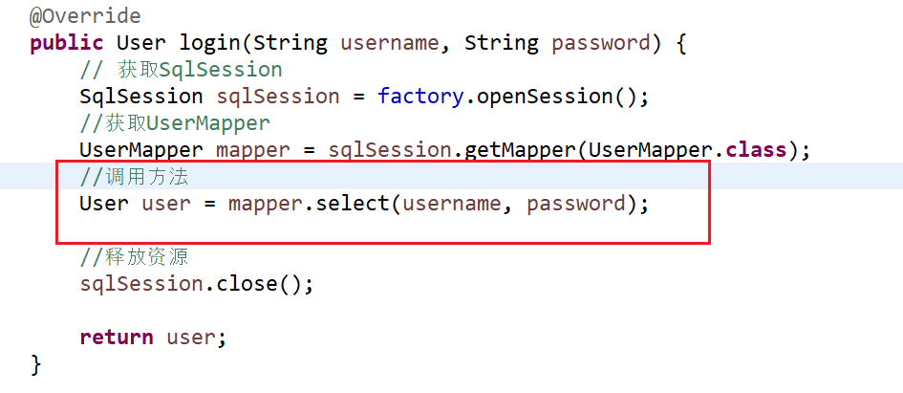首先，方法会获取用户输入的username和password，然后调用service的login方法，service层执行mapper层的数据库查询语句

在mapper层的代码是这样的：

@Select("select * from tb_user where username = #{username} and password = #{password}")

User select(@Param("username") String username,@Param("password") String password);

使用注解执行sql语句，然后返回的类型为pojo中的User实体类，login向下执行时，如果得到的User为空，那么就证明没有在数据库找到相应的数据，

那么就是用户名或者密码输入错误，后端会向request域当中存储错误信息字符串，并携带参数重新跳转到login.jsp。<div id="errorMsg">${login_msg} ${register_msg}</div>。这一步重新跳转的目的是能让前端获取错误信息并展示。如果得到的User存在结果，那么证明数据库存在信息，那么后端代码会重定向到brand.html，也就是用户信息管理页面，证明着登录成功。这里要提一下转发和重定向的具体区别：转发相当于服务器跳转，相当于方法调用，在执行当前文件的过程中转向执行目标文件，两个文件(当前文件和目标文件)属于同一次请求，前后页 共用一个request，可以通过此来传递一些数据或者session信息，request.setAttribute()和 request.getAttribute()。而重定向会产生一个新的request，不能共享request域信息与请求参数。

然后login页面还有一个没有账号功能：<a href="http://localhost:8080/work/register.jsp">没有账号？</a>

这个功能可以跳转到注册账号页面，也就是/register.jsp。

## 3.2 注册页面的前后端交互

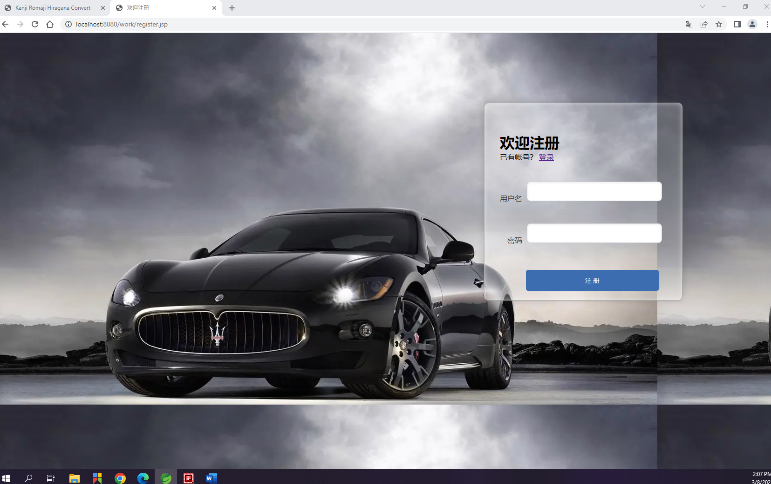

这个页面的前端构造与登录页面大同小异，首先是想反回登录页面，用户可以选择点击登录连接，就会跳转到上一个登陆页面，<span>已有帐号？</span> <a href="login.jsp">登录</a>。这个点击事件的调用的是servlet中的register方法<form id="reg-form" action="/work/user/register" method="get">，其中register方法是这样的：

public void register(HttpServletRequest request, HttpServletResponse response) throws ServletException, IOException {

String username=request.getParameter("username");

String password=request.getParameter("password");

if(username==null||password==null||password.equals("")||username.equals("")) {

request.setAttribute("register_msg", "用户名或密码不能为空");

request.getRequestDispatcher("/register.jsp").forward(request, response);

}

User user =new User();

user.setUsername(username);

user.setPassword(password);

//判断是否可以注册

boolean b=userService.register(user);

if(b) {

request.setAttribute("register_msg", "注册成功，请登录");

request.getRequestDispatcher("/login.jsp").forward(request, response);

}else {

request.setAttribute("register_msg", "用户名已存在");

request.getRequestDispatcher("/register.jsp").forward(request, response);

}

}

首先会判断username和password是否为空，如果为空的话，写入错误信息并转发到register.jsp。如果不为空，那么就对User实体类进行赋值，传入service层的register方法，这个方法主要的功能是判断用户是否存在，如果存在返回false否则返回true，判断使得否存在会调用mapper层的selectByUserName方法，返回的为User，如果User有数据，那么证明用户输入的username与数据库中的重复返回的数据为false。

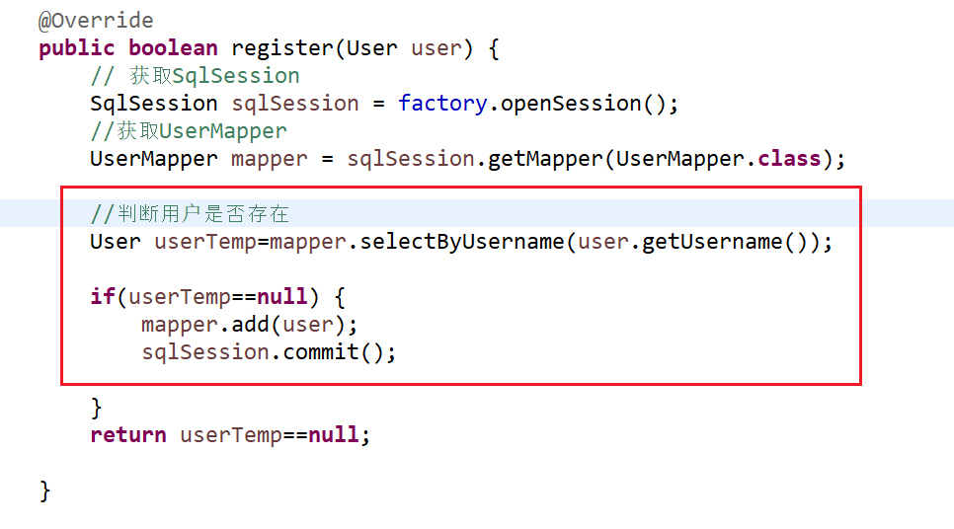

当servlet层结果接收到true数据时，证明数据库数据没有重复，那么在request域中存储提示成功的信息并跳转到login.jsp中，并显示注册成功的信息给用户，反之，证明数据库中存在用户名，将错误信息提示为用户名已经存在并添加到request域中转发到register中并提示用户名已存在，servlet整体的代码逻辑是这样的：

if(b) {

request.setAttribute("register_msg", "注册成功，请登录");

request.getRequestDispatcher("/login.jsp").forward(request, response);

}else {

request.setAttribute("register_msg", "用户名已存在");

request.getRequestDispatcher("/register.jsp").forward(request, response);

}

## 3.3

# 第四章 页面操作说明书

## 4.1 程序运行

首先右键程序，run as 然后选择run on server

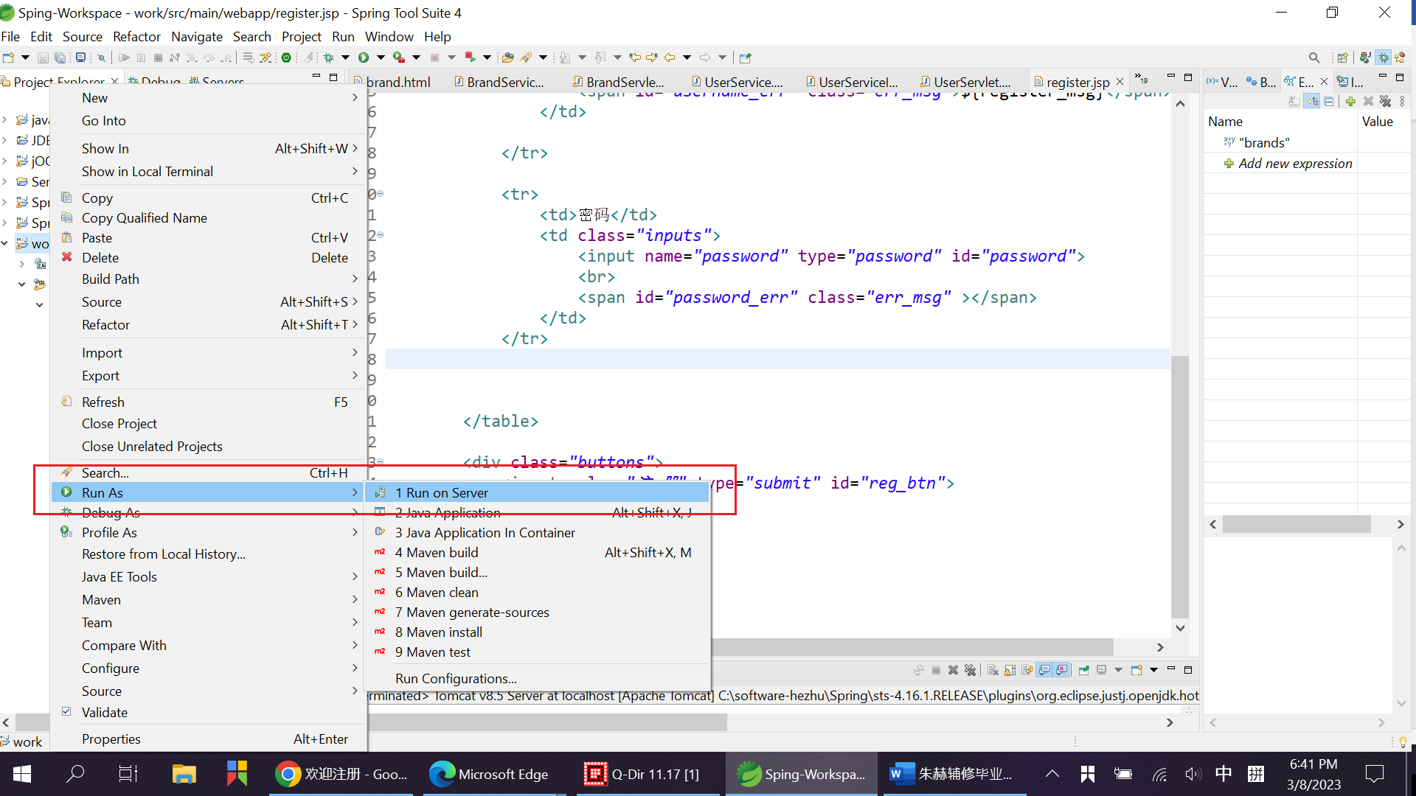

然后选择在tomcat服务器上运行

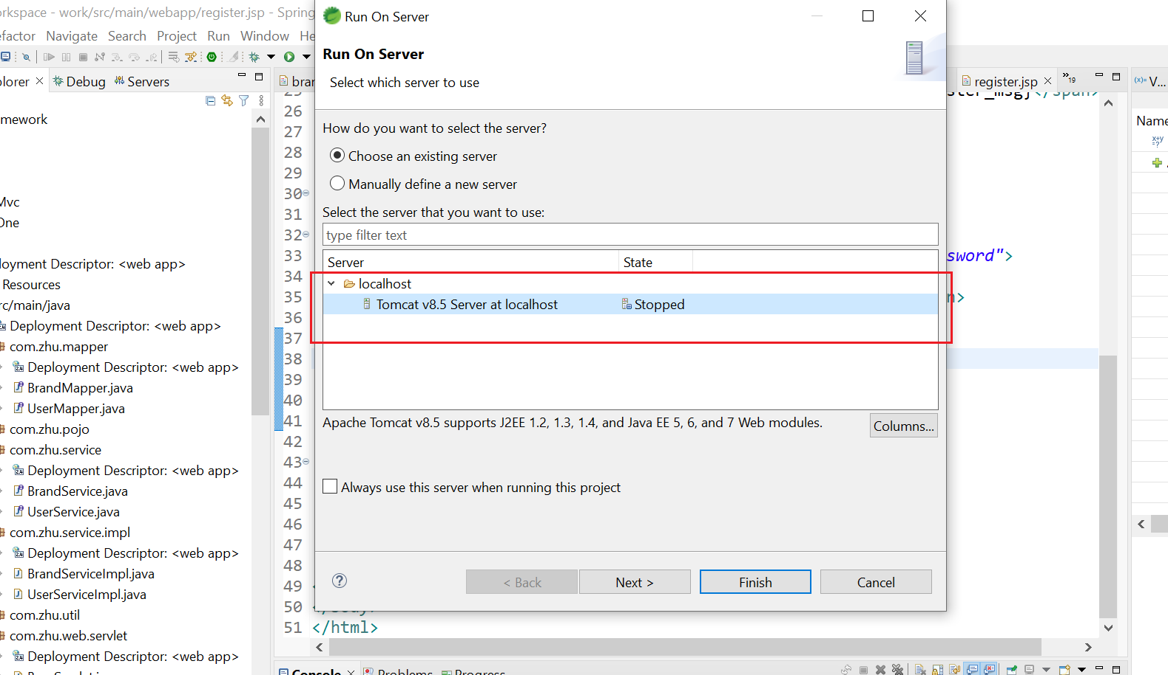

这样我们就进入了网页程序的主入口，因为是部署在tomcat服务器上的，所以占用的端口号为8080，在程序使用期间，切勿关闭服务器，否则可能会造成程序数据的丢失。

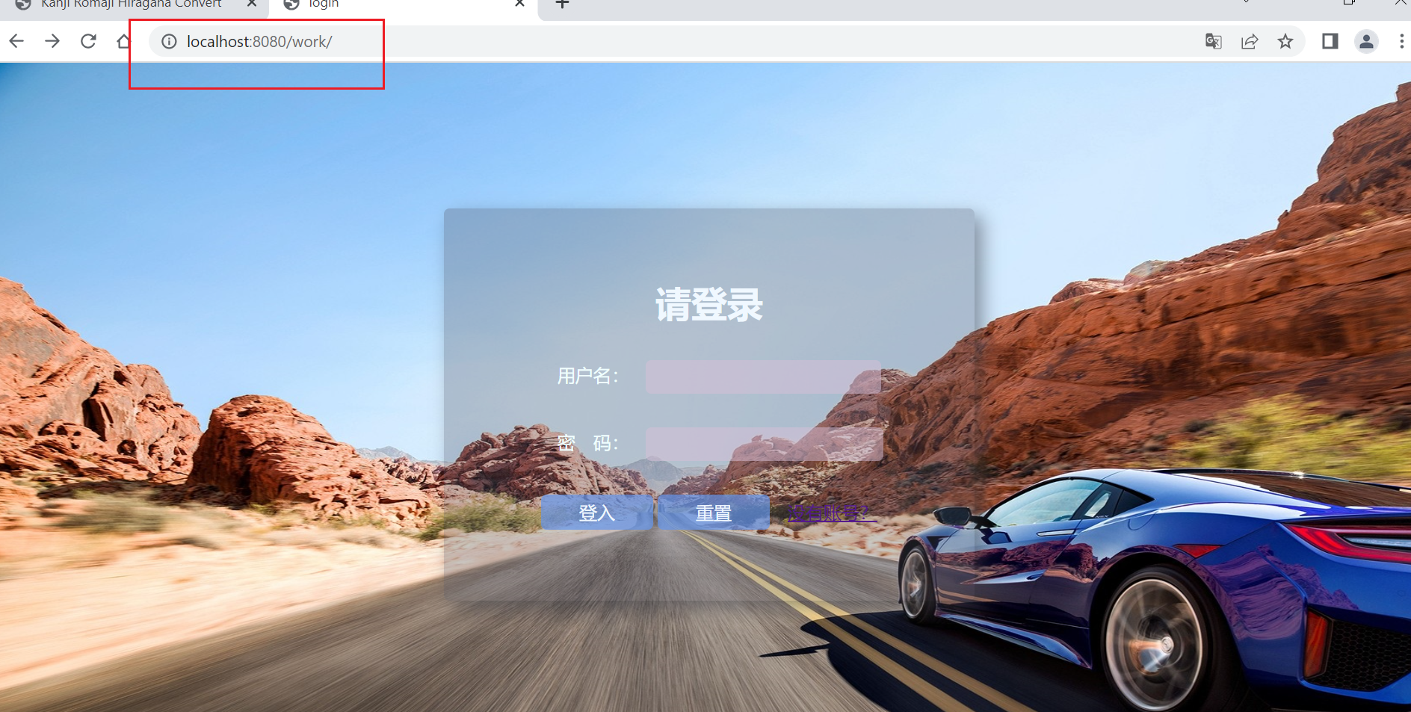

当我们输入错误的账号或者密码的时候，程序会提示错误信息“用户名或密码错误！”

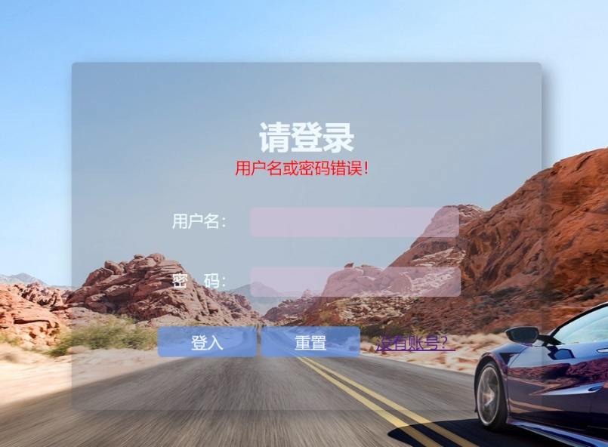

当点击重置按钮会清空输入的内容，更加方便客户操作。点击没有账号按钮时会跳转到注册页面：

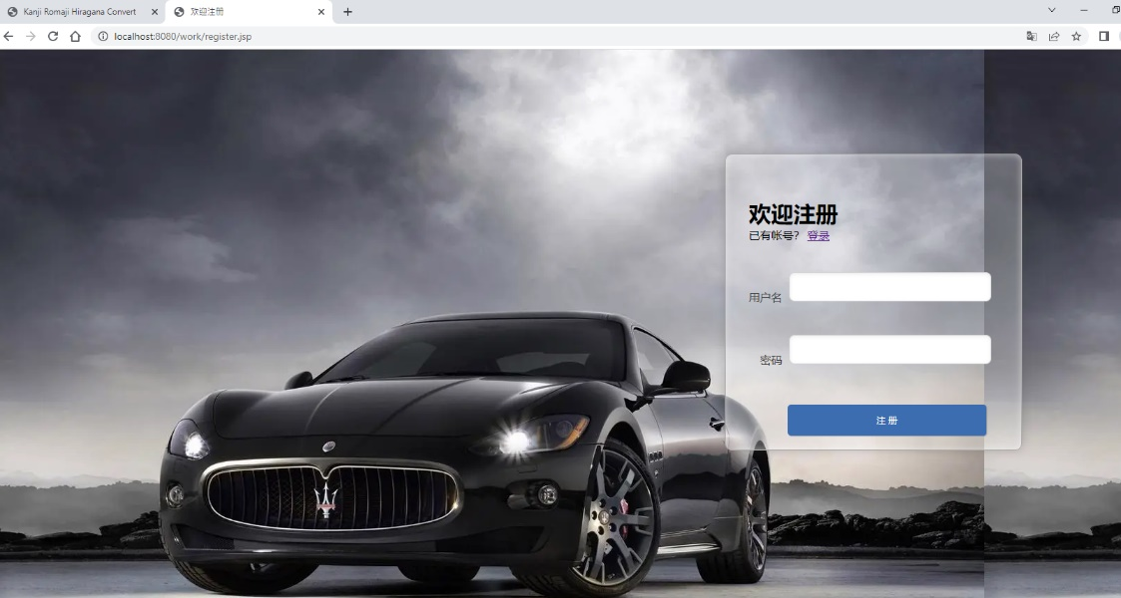

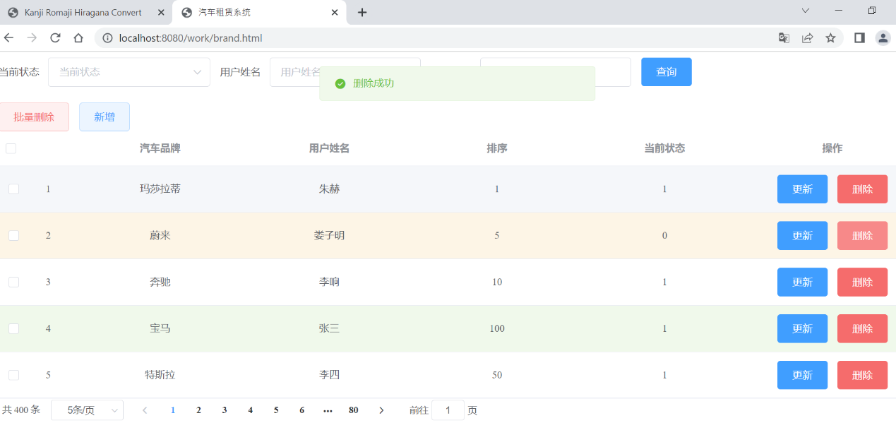当用户名或者和密码全部输入正确时会跳转到数据操作页面:

## 4.2 注册页面说明

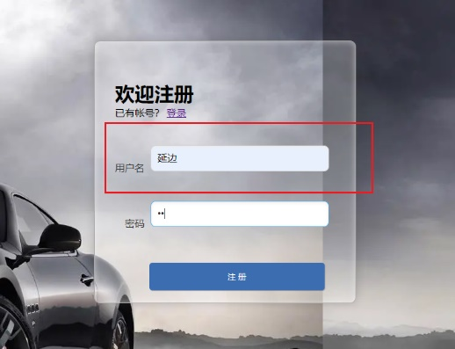当输入已经存在的用户名时，页面会报错让用户重新输入

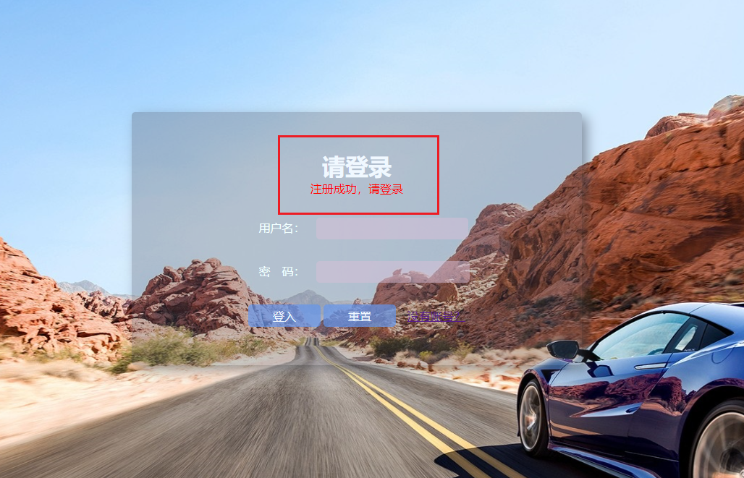当全部输入正确时，会跳转回登录页面，并提示注册成功信息：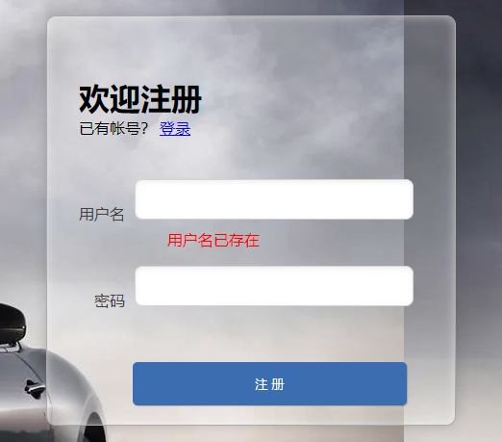

4.3 数据操作页面的说明

在页面最下方，有跳转页面、点击页面以及选择每页条数的功能：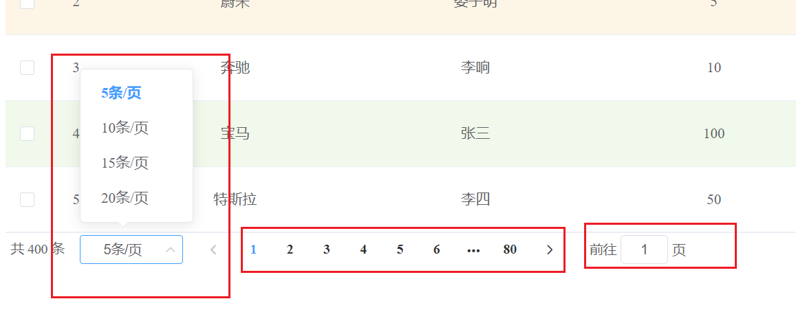

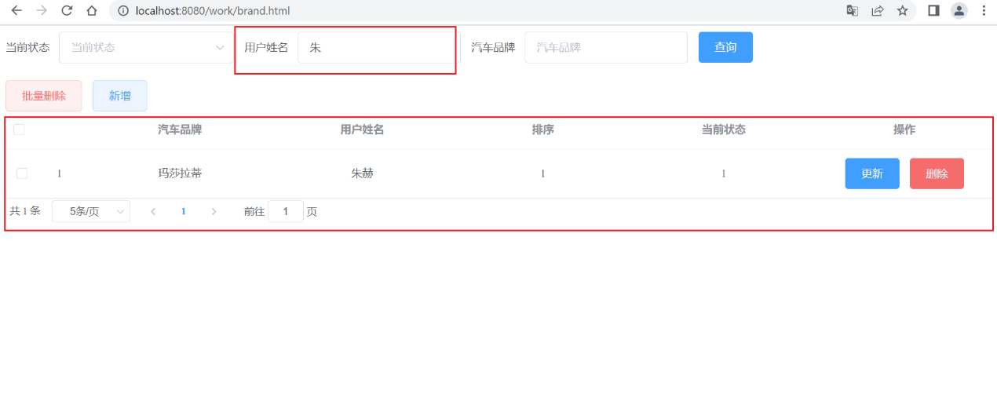在页面最上方，可以根据租用状态、用户姓名、汽车品牌，检索，查看符合条件的数据，还可以根据字段中的关键字进行模糊查询，检索出符合条件的信息并展现出来：

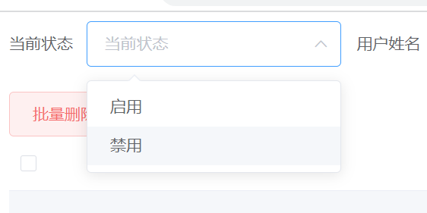上图可以看出，在下方的每页条数等数据，也是随着检索状态而改变的，也具有跳转页面、点击页面以及选择每页条数的功能。在检索条件中，状态条件是下拉框来展示的，这样会防止用户输入错误信息：

整体页面支持复选框功能，用户可以一次选择多条数据，这个功能主要是配合批量删除时使用的，最上面的复选框是一个减号，主要的功能是取消全选，这样能极大程度的减少复杂性：

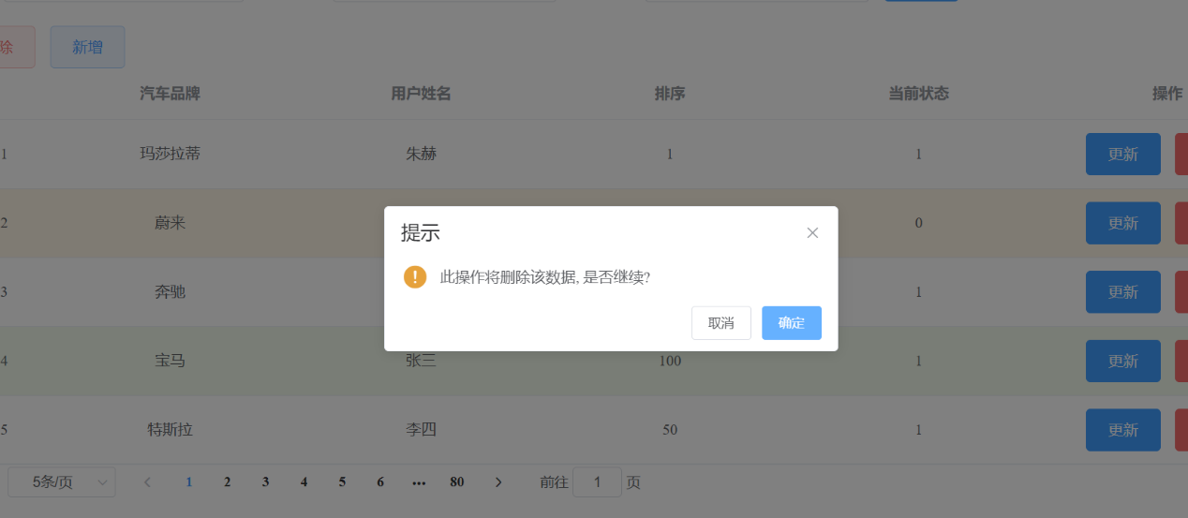点击批量删除时，程序会给与提示，方式用户误操作造成难以挽回的后果，点击确定时，数据将会被删除，点击取消，将会回到上一级：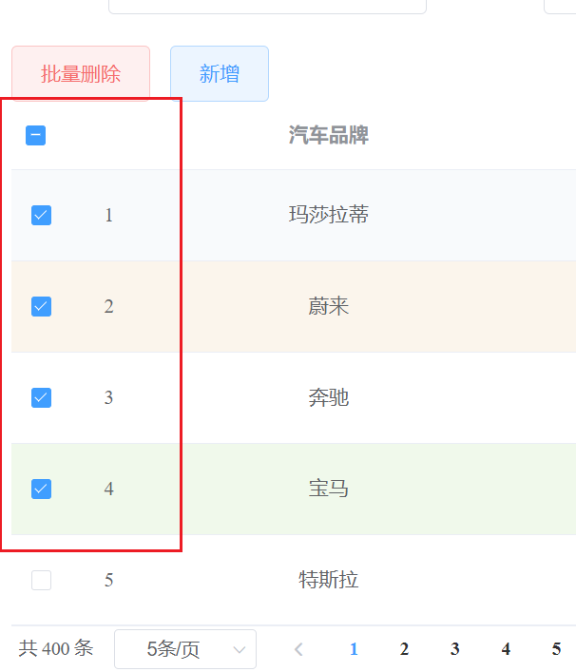

点击新增按钮时，程序会跳出新增的界面，用户可以输入

结 论

# 参考文献

# 谢 辞

大学四年匆匆即逝，这四年学到了很多东西，无论学业与做人，感谢延边大学四年来对我的悉心栽培，感谢各位老师将知识倾囊相授。尤其要感谢我的导师王金祥老师对我毕业论文的指导与审核，还有金元赫老师等等老师对我们的悉心培养，老师，您们辛苦了！各位老师在传道受业解惑的同时，也培养了我们严谨的学习态度，在我的学业中给予了很多的支持与帮助，谢谢各位老师的无私奉献，“借得大江千斛水，研为翰墨颂师恩”。在此还要感谢我的朋友余思睿，感谢你一直以来的陪伴。马上要迈入人生下一个阶段，大学的时光永远都是我最美好的回忆，希望我的朋友们，都能学业有成、工作顺利！行文至此，忽然觉得很舍不得大学的同学老师们，四年大学时光，与老师同学们朝夕相处，真的是一段很难忘的回忆。和老师同学们所经历的每一分钟都清晰可见，在四年时间里老师们授予了我很多收益无穷的知识以及处理事情的方法，感谢你们出现在我人生中的四年里。在这里还要感谢我的父母，感谢你们从小到大对我的付出还有你们这么多年的支持和帮助，二十年的培养，让我每一秒都觉得很安全，由衷感谢你们的养育之恩。最后祝愿我的朋友、老师以及父母身体健康，都能开心的度过每一天。